Drei mathematische Probleme 1aM 16.8.2000

- Finde die nächsten Zahlen:
a) 1, 4, 9, 16, ...
b) 2, 8, 26, 80, 242,...
c) 1, 1, 2, 3, 5, 8, 13, ...
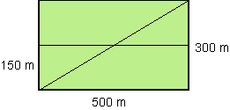
- Die Hasen Hoppel und Moppel haben es eilig. Sie laufen je mit einer Ladung Eier über das Feld, ohne nach links und rechts zu sehen. Hoppel läuft diagonal über das Feld, Moppel quer. Hoppel hat eine Geschwindigkeit von 10 m/s, Moppel eine von 8,5 m/s. Beide laufen gleichzeitig los. Besteht die Gefahr, dass sie zusammenstoßen und dabei die Eier zerbrechen?
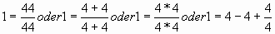
- Man kann die Zahl 1 mit Vieren auf mehrere verschiedene Arten darstellen.

Stelle auch die Zahlen 2, 3, 4, 5, 6 und 9 nur mit Vieren dar !

(Die Aufgaben 2 und 3 sind aus dem „Mathe-Treff“ der Bezirksregierung Düsseldorf)

